Тема «Обувь. Головные уборы».
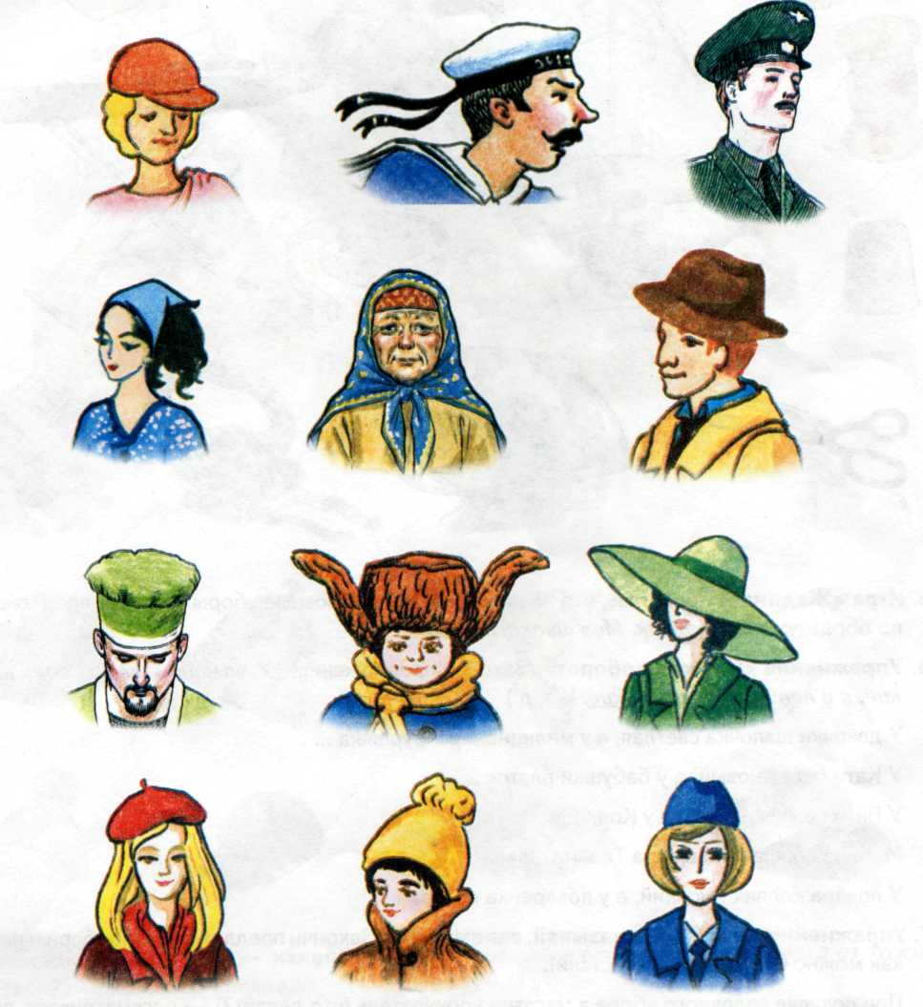

Для расширения лексического запаса родителям рекомендуется:
- рассказать о профессиях сапожника, шляпника, обувщика;
- объяснить детям выражение «Сапожник – без сапог», «Дело в шляпе»;
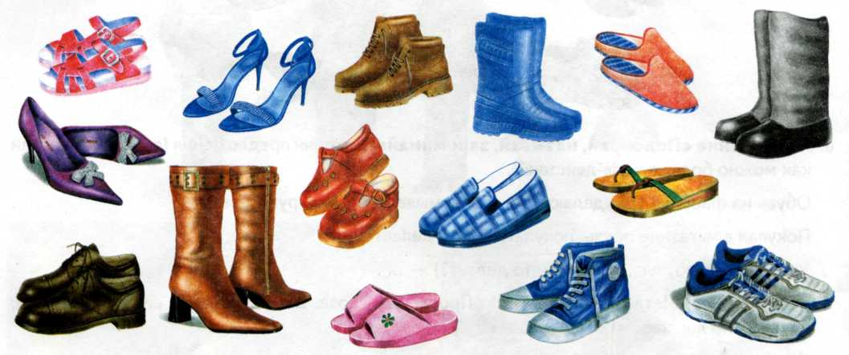
- вместе с ребёнком сходить в обувной магазин, в отдел головных уборов;
- покупая обувь или головной убор, обращать внимание на материал, качество, детали;
- попросить рассказать о своей обуви, сравнить детскую обувь и взрослую, найти особенности.

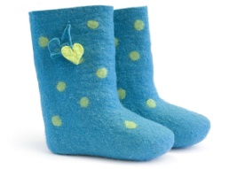
Игра: «Выучи скороговорку». Повтори быстро. Медленно, один раз, несколько раз, тихо, громко.
Сшила Саша Сеньке шапку.
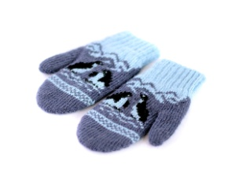
Саша шапкой шишки сшиб.
Подарили Вареньке – валенки,
Валеньке – варежки.
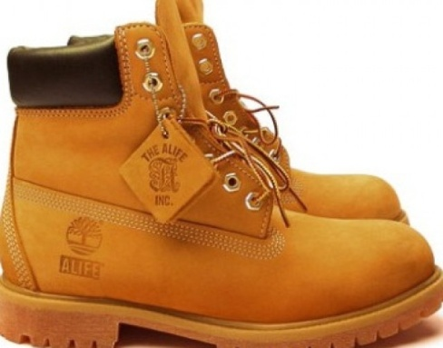
Отгадай загадки.
Всегда шагаем мы вдвоем,
Похожие, как братья.
Мы за обедом – под столом,
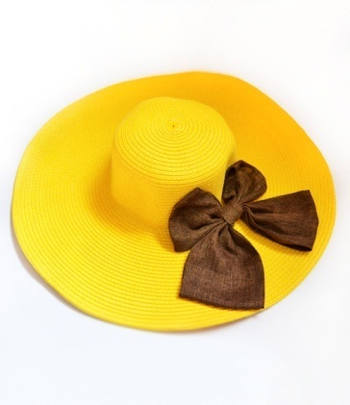
А ночью – под кроватью. (Ботинки)

Ношу на голове поля,
Но это – вовсе не земля. (Шляпа)

Игра «Кто что делает?»
Цель: закреплять представления детей о профессиях людей, изготавливающих одежду, обувь, головные уборы.
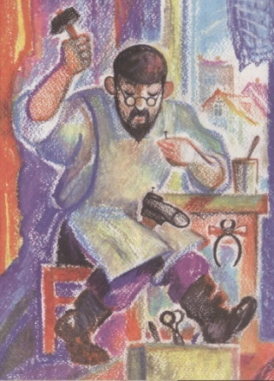
Ткет ткань – ткачиха, ткач
Прядет пряжу – прядильщица
Шьет одежду – швея, портниха, портной
Кроит одежду – закройщик, закройщица
Вышивает – вышивальщица
Чинит обувь – сапожник
Шьет обувь – обувщик
Шьет шляпы – шляпница
